SHEME STOLARIJE
Stavka 1 Stavka 2
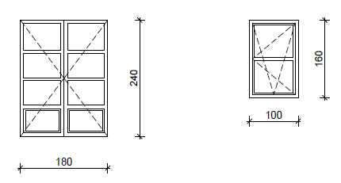

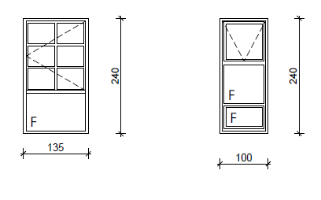
Stavka 3 Stavka 4

Stavka 5
